**Нетрадиционные формы работы с родителями.**

**Детско – родительский клуб**

Ни одна, даже самая лучшая педагогическая система, не может быть

в полной мере эффективна, если в этой системе нет места семье.

Ребёнок не может существовать вне семейной системы.

Если образовательное учреждение и семья закрыты друг для друга,

ребёнок оказывается между двух не сообщающихся систем. Отсюда конфликты, непонимание, неуверенность.

**Работа** с семьей является сложной задачей, но одно, несомненно:

что установление доверительных отношений с **родителями ведёт к**

совместному исследованию и **формированию** гармонически развитой

личности ребенка.

**Детско – родительский клуб – это нетрадиционная**, перспективная **форма работы** с **родителями**, учитывающая актуальные потребности семей и способствующая **формированию** активной жизненной позиции участников процесса, укреплению института семьи, передаче опыта в воспитании детей.

**Цель клуба**: установление сотрудничества **детского** сада и семьи в вопросах воспитания и развития детей.

В нашем **детском** саду один раз в месяц проводится занятие в **детско – родительском клубе**, **родители** в зависимости от темы занятия готовят домашнее задание – это может быть книга своими руками

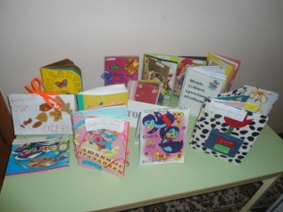 или буклеты о спортивной семье, о здоровом образе жизни.

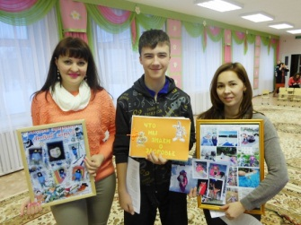 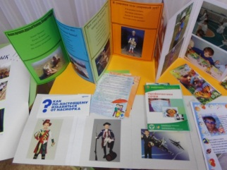

**Родители** с удовольствием посещают занятия в **клубе**, приходят и вечно занятые папочки, как приятно видеть мужчин увлечённых интересными упражнениями.

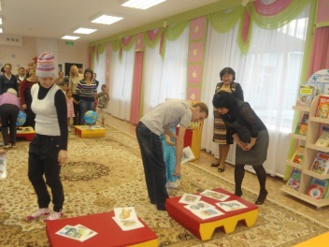 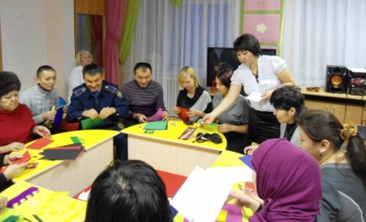 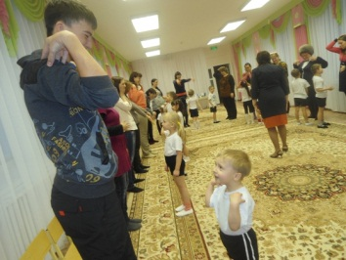

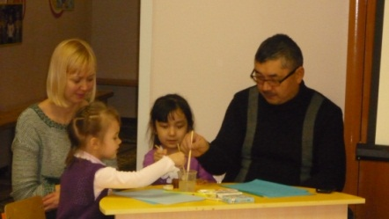 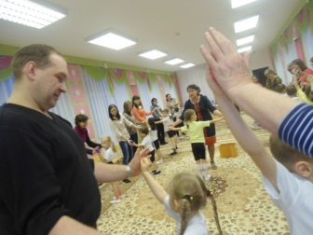

Приходят на занятия и принцессы

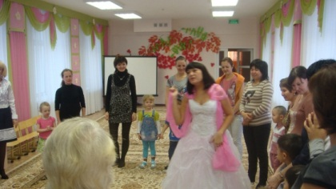

и Петрушка приходил

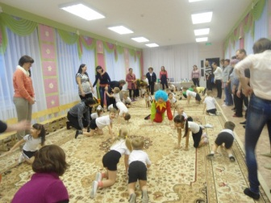

И сама Мери Поппинс заглядывала

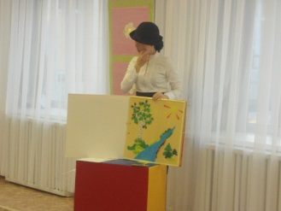

Занятия проводят методист, специалисты **детского сада** и воспитатели.

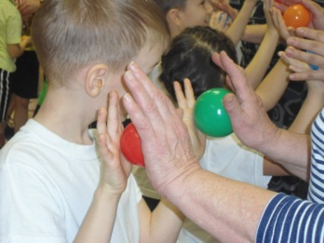 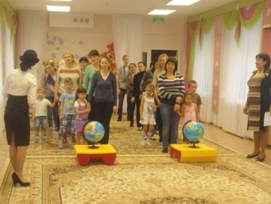 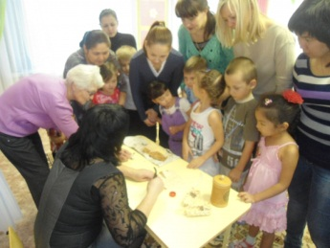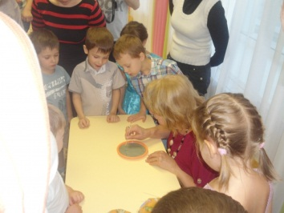 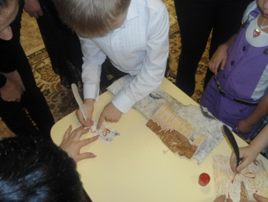 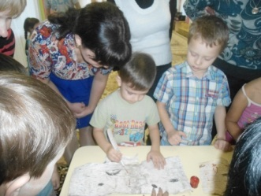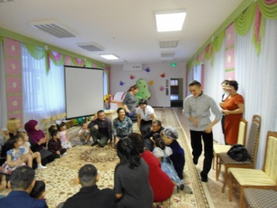 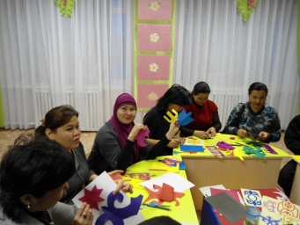 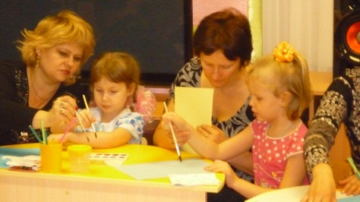

По окончании занятия всегда собираем «чемодан в дорожку», где **родители** могут выразить свои пожелания и отзывы.

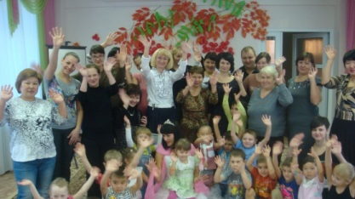

С семьями проводится большая предварительная **работа** с помощью которой выявляются интересы, запросы, проблемы, трудности и пожелания.